DATA DA PROVA: / / 2017

PROFESSOR (A): CARLOS
ATIVIDADE DE RECUPERAÇÃO - INGLÊS

SÉRIE: º ANO
ALUNO (A): Nº:

TURMA:
NOTA:

3º BIMESTRE

- Preencha o cabeçalho de forma legível e completa.
- A interpretação das questões faz parte da avaliação.
- Certifique-se de que, em cada questão, todo o desenvolvimento e as operações estejam explícitos, o não cumprimento do item anulará a questão.
- Utilize somente caneta de tinta azul ou preta. Prova feita a lápis não será corrigida e não terá direito à revisão.
- Serão anuladas as avaliações em que forem constatados: termos pejorativos ou desenhos inadequados.
- Procure cuidar da boa apresentação de sua prova (organização, clareza, letra legível).
- As respostas com rasuras e/ou líquido corretor não serão revisadas e nem aceitas.
- Não é permitido ter celulares e/ou objetos eletrônicos junto ao corpo, sobre a carteira ou com fácil acesso ao aluno durante a realização da avaliação, sob pena de sua anulação.
- Em caso de “cola” a prova será anulada e zerada imediatamente pelo professor ou fiscal de sala.
INSTRUÇÕES

Read the text and answer the questions. (Leia o texto e responda as perguntas).

My name is Ben
My name is Ben and I come from Australia. I am 24 years old and I live in a small town near Sydney called Branton.
I don't have a job now, but normally I clean shop windows. I am not married but I live with my very beautiful girlfriend, Maria, in a nice house in Branton. We don't have any children...maybe next year.
My girlfriend is an actress, but she isn't very famous. She acts in a small theatre in our town. At the weekend, we like to go swimming in a big lake near our house.
I normally get up at eight o'clock, but on Thursday I get up at six o'clock because that is the day when I go running in the park.
- Where does Ben come from?

- How old is Ben?

- Where does Ben live?

- Is Ben married?

- Complete with CAN or CAN’T. (Complete com CAN ou CAN’T).
a. The baby is ill, so we ______ come to the dinner tomorrow night. Sorry.
b. I ______ speak French, but I ______ ask for someone's name and age.
c. Look, Barry. You ______ see our house from this hill. ______ you see it?
d. Maggie, ______ you speak a little louder. We ______ hear you at the back of the room.
e. Where's my phone? I put it on the table and now I ______ find it!
6. De acordo com as imagens, complete as frases com as habilidades que os personagens podem ou não podem fazer.
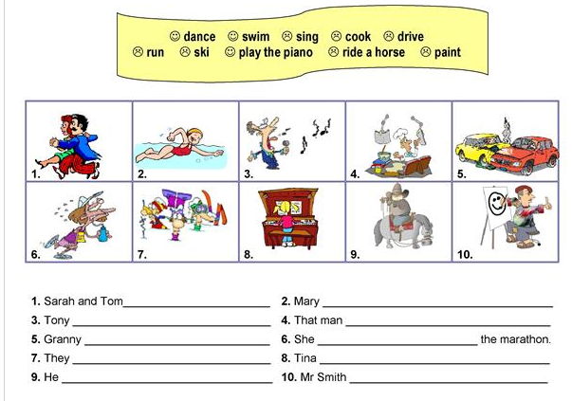
- Write sentences about the image using the words below. (Escreva frases sobre as imagens usando as palavras abaixo).
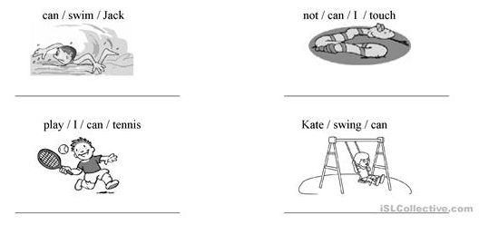

- Find and circle the mistakes in the sentences below. (Encontre e circule os ERROS nas frases abaixo).

Sarven cans ride a bike.
He cans speak Japanese.
I don’t can play table tennis.
We canned cook.
They didn’t can eat with chop sticks.
Paul and Ingrid doesn’t can ski.

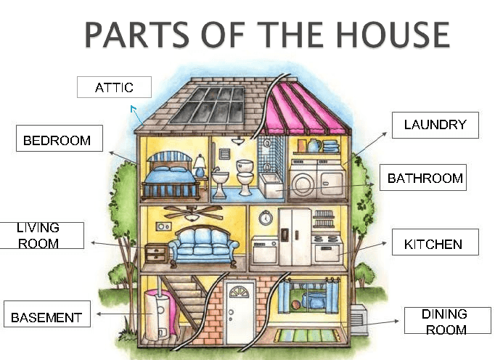
- Descreva, em inglês, sua casa. Escreva sobre os principais cômodos, a cor da casa, seus lugares favoritos e o local que você usa para estudar. (2,0 pontos)

- What time is it? (0,5 pontos cada)
2:05 ________________________
3:00 ________________________
10:25 ________________________
7:50 ________________________
9:55 ________________________
5:15 ________________________
8:40 ________________________
6:10 ________________________

- Usando o verbo “can”, escreva sobre as coisas que você pode ou não pode fazer. Você pode usar a lista de verbos abaixo para produzir seu texto.
TO FLY | VOAR |  | TO EAT | COMER
TO RUN | CORRER |  | TO DRINK | BEBER
TO SWIM | NADAR |  | TO WRITE | ESCREVER
TO SPEAK | FALAR |  | TO READ | LER
TO FIGHT | BRIGAR |  | TO YELL | GRITAR

Texto:
A Bird in a Cage

My house is a cage.
I can live here, but I can’t leave here.
I can eat, drink and sing.
But I can’t fly …
I can see my owner Hower.
But I can’t see the tree or the flower.
I can stand, walk and jump.
But I can’t fly …
My song and my beauty can make Hower happy.
But I can’t be happy.
One day I’ll leave the cage.
I can dream about it.

- O texto acima fala sobre um pássaro vivendo em uma gaiola e mostra as diversas coisas que ele pode fazer e coisas que ele é impossibilitado de realizar. Encontre no texto apenas as coisas que o pássaro consegue fazer e as transcreva abaixo.

- Escreva em inglês as horas apresentadas pelos relógios abaixo

Leia o diálogo e responda às questões abaixo

A: I met someone online yesterday.
B: Who is it?
A: A boy from Budapest.
B: Where is Budapest?
A: I asked him that question, too.
B: What did he say?
A: He said it is in Hungary.
B: Is that very far away?
A: Thousands of miles away.
B: How can you be friends, then?
A: I just like talking to him.
B: Maybe he’ll teach you Hungarian.

Glossário:
Met = Encontrei, conheci
Thousands of miles away = milhares de milhas de distância
Hungary = Hungria
Just = só
Maybe= talvez
Yesterday = ontem

- Sobre o que se trata o texto?

- Como a personagem A conheceu o rapaz?

- Como a personagem A e o rapaz se tornaram amigos?

Leia o texto da página 60 do livro de inglês e responda às perguntas:

- Quem são os três entrevistados e quais suas ocupações?

- De acordo com a opinião dos três estudantes, quem se posiciona a favor em relação ao tema abordado?

- Qual a sua opinião sobre o questionamento levantado pelo texto?

Leia o texto da página 65 e responda às perguntas:
- O que os robôs da NASA farão em Marte?

- De que lugar sairão os robôs da NASA em direção a Marte?

- Por que o texto afirma que os robôs agirão como geólogos? Quais atividades extras esses robôs farão em Marte?

